Молодым семьям в России предложили давать беспроцентный заем на жилье
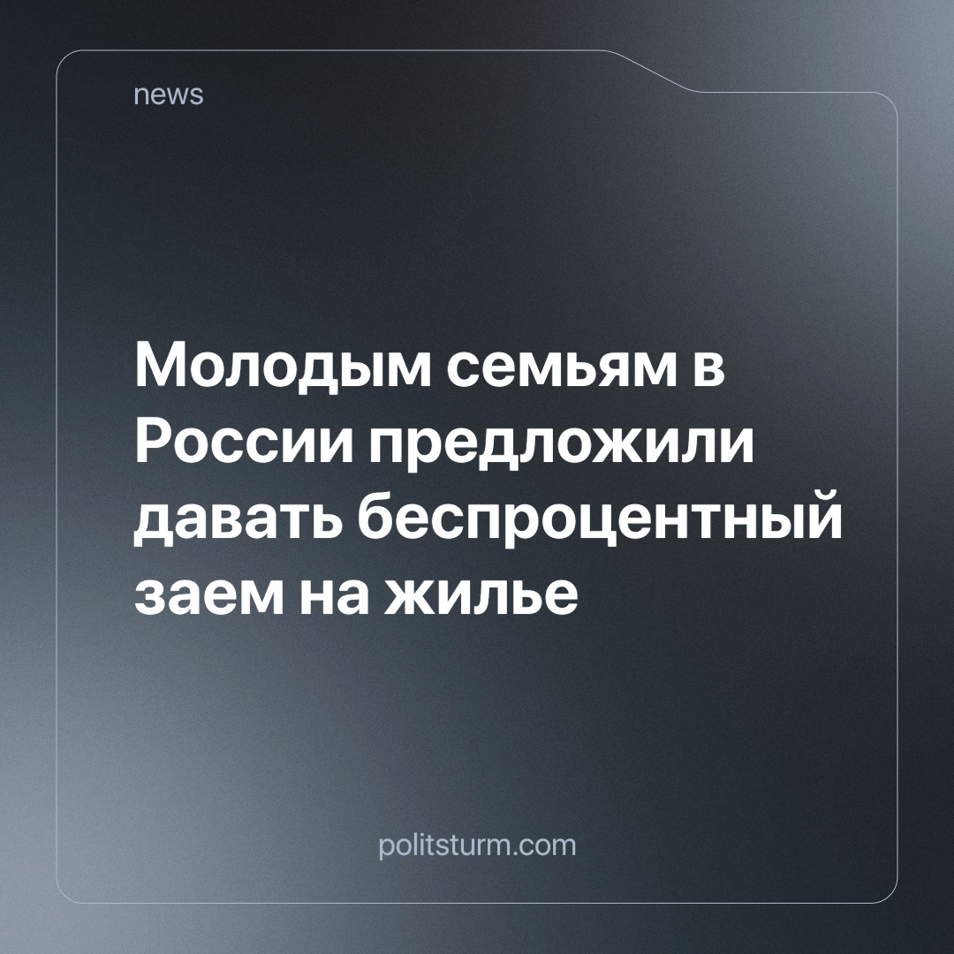

Оригинальная статья
2024-04-09
1 мин. на чтение

Первый зампред комитета Госдумы по просвещению Яна Лантратова обратилась с предложением к главе правительства Михаилу Мишустину о предоставлении молодым семьям беспроцентного займа на приобретение или строительство жилья.
Ссылаясь на указ президента, в котором 2024 год был объявлен годом семьи, Лантратова предложила ввести дополнительные меры государственной поддержки для молодых семей. Основным направлением инициативы стала разработка государственной программы по предоставлению беспроцентного целевого займа на приобретение жилого помещения с максимальным сроком возможности погашения до 25 лет. Уточняется, что под молодой семьей следует понимать семью, супруги в которой являются гражданами РФ возрастом до 35 лет и имеющую одного или более детей до 18 лет.
По мнению депутата, подобная мера внесет вклад в улучшение демографического положения в стране и стимулирует рост количества многодетных семей.
Для решения своих корыстных задач капиталисты иногда ослабляют интенсивность ограбления для определенных слоев населения, что может выглядеть как забота о народе. На деле так называемая «поддержка» со стороны буржуазного государства является не чем иным, как обыкновенной подачкой, призванной обелить существующую систему и обмануть простых людей. Даже без грабительских процентов, которые могут в разы превышать сумму займа, молодые семьи с детьми вынуждены отдавать львиную долю и так небольших доходов, чтобы обеспечить себя крышей над головой.
Решить проблему жилья не только для молодых семей, но и для всех граждан, возможно только установлением диктатуры пролетариата и построением социализма.
Источник: Известия - «Молодым семьям в России предложили давать беспроцентный заем на жилье» от 01 апреля 2024 г.

Оригинальная статья

